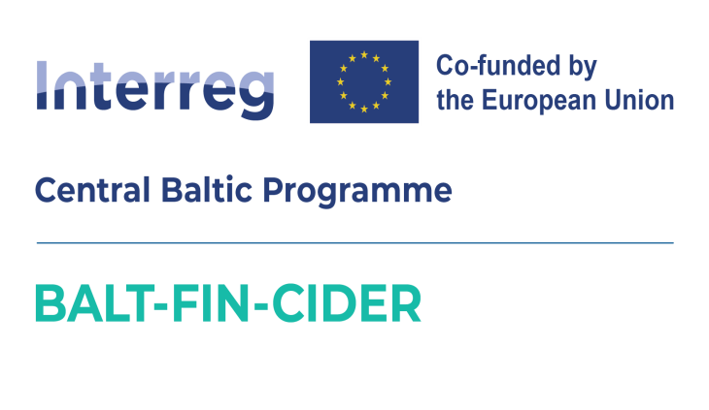
Ziņa medijiem 06.11.2025
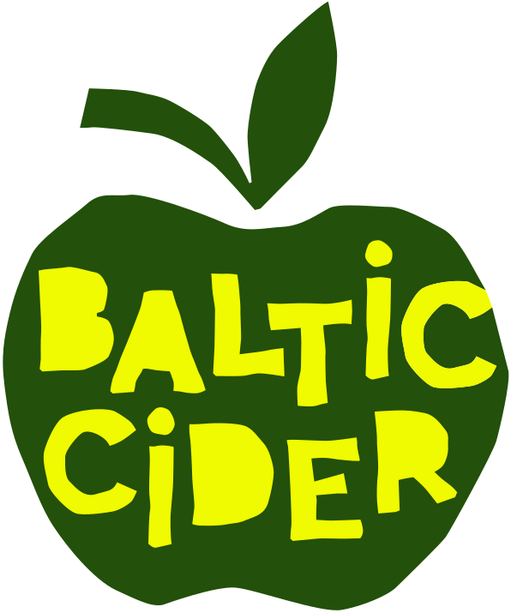
Latvijas, Igaunijas un Somijas īstie ābolu sidri kopā paveic pirmo eksporta misiju Austrālijas tirgū
No 19. oktobra līdz 1. novembrim noritēja Baltic Cider – īstā ābolu sidra pirmā tirdzniecības misija Austrālijā. Tās ietvaros Latvijas, Igaunijas un Somijas sidrdari ieguva medaļas, piedaloties Austrālijas lielākajā sidra konkursā – Australian Cider Awards.
Latvijas, Igaunijas un Somijas īstā ābolu sidra eksporta misiju Austrālijā veica vienota Baltic Cider komanda Interreg CentrālBaltijas projekta “Baltijas un Somijas īstā ābolu sidra eksports uz Austrāliju” ietvaros, tajā piedaloties LLTA “Lauku ceļotājs”, Igaunijas Lauku tūrisma organizācijai, un sidrdariem no visām trīs valstīm.

Austrālijas sidra konkurss - platforma startam tirgū
Austrālijas prestižākajā sidra konkursā Australian Cider Awards bija pārstāvētas Latvijas sidra darītavas: Mr. Plūme, Tālava, Mūrbūdu sidra darītava, Abuls, Sabiles Sidrs, Abavas, Pienjāņi, Herbsts, Turkalnes Muiža, Lauskis; Igaunijas sidra darītavas: Tori, Kodas, Kloostrimetsa, Jaanihanso; un Somijas sidra darītavas: Lepola, Pirula, Hallonmaen, Vaski Cider.
- Konkurss ik gadu pulcē ne tikai labākos sidrdarus, bet arī dzērienu tirdzniecības pārstāvjus - vairumtirgotājus, veikalus, restorānus, un citus potenciālos sidru izplatītājus, sniedzot konkursa dalībniekiem kontaktus tirgū un piesaistot mediju publicitāti.
- Mūsu sidri konkurēja starp 231 pieteiktajiem sidriem 44 kategorijās, kopā iegūstot 27 medaļas: 1 zelta, 10 sudraba un 16 bronzas.
- Zelta medaļu kategorijā “Īpašais stils – sidrs un perijs ar garšaugiem” ieguva Mūrbūdu sidra darītavas sidrs “Gin Botanical”. Tas ir pussauss dzirkstošais sidrs, kas noturēts ar tradicionālajām džina piedevām – citrona mizu, koriandra sēklām, apelsīna mizu un kadiķogām un izceļas ar svaigu zaļā ābola aromātu un sabalansētu kadiķa un citrusaugļu garšu.
- Labākie savā kategorijā: Lepola sidra darītava (Somija) ar “Perry, Lepola” - kategorijā “Jaunās pasaules stila saldais perijs” un Kodas sidra darītava (Igaunija) ar “Mimikri” - kategorijā “Tradicionālais saldais sidrs”.
Par visiem sudraba un bronzas medaļu ieguvējiem infromācija atrodama Baltic Cider mājas lapas jaunumu sadaļā Baltic Cider News & Events.
Šie lieliskie sidri pieejami un baudāmi arī ikvienam interesentam Latvijā.
- Katru gadu Austrālijas konkursā tiek izvēlēts labākais sidra iepakojuma dizains pudelēm un skārdenēm. Šogad labākais - mūsu Abavas sidra pudeļu un etiķešu dizains.
Baltic Cider meistarklases sidru izplatītājiem
- Melburnā (20. oktobrī) un Sidnejā (30. oktobrī) rīkojām īpašas meistarklases ar degustācijām potenciālajiem sidra izplatītājiem un citiem profesionāļiem. Tās vadīja sidrologs un autoritāte starptautiskajā sidra pasaulē, Geibs Kuks (Gabe Cook) no Apvienotās Karalistes, iepazīstinot ar mūsu sidru unikālajām īpašībām.
- Baltijas vēsais klimats un skābās vai rūgtenās, “negaršīgās” ābolu šķirnes ir galvenie iemesli mūsu sidru svaigajai, dzirkstošajai garšai. Austrālijā šādus sidrus saražot nevar, jo dominē saule un sidra darīšanā tiek izmantoti daudz saldāki, ēdamie āboli. Šo atšķirību varam izmantot kā priekšrocību tirgū.
- Katra meistarklase pulcēja aptuveni 20-30 dalībnieku un deva nozīmīgus kontaktus mūsu sidrdariem, lai uzsāktu praktisku sadarbību ar izplatītājiem, importētājiem, restorānu un veikalu īpašniekiem.

Sidra prezentācijas latviešu un igauņu namos
Ar ko gan vēl sākt ceļu jaunā tirgū, ja ne, vēršoties pie savējiem? Īpašu sirsnību jutām no vietējās latviešu kopienas, kur mūs laipni uzņēma gan Melburnas Latviešu namā, gan Sidnejas Latviešu namā, gan arī Sidnejas Igauņu namā, kur mūs ar savu klātbūtni pagodināja Samija Šerifa, Latvijas vēstniece Austrālijā un Igaunijas goda konsuls Sulev Kalamäe. Degustāciju pasākumi izvērtās kā jaukas tikšanās ar stāstiem par sidra kultūru un dzīvesveidu, ceļošanu Baltijā, kā arī apmainīšanos kontaktiem. Priecājamies, ka sidrs vienoja paaudzes – arī baltiešu izcelsmes jaunieši, kas nerunā latviski vai igauniski, apmeklēja pasākumus, atzinīgi novērtēja sidrus un priecājās būt kopā.

Iepazīstot Austrālijas sidra darītavas
Pārbraucienā no Melburnas līdz Sidnejai Baltic Cider komanda viesojās vairākās Austrālijas sidra darītavās ar iespaidīgiem ābeļdārziem. Tajās sidra ražošana bieži apvienota ar tūrismu, kas dod lielu daļu no ienākumiem. Daudzas sidra darītavas piedāvā gida vadītas ekskursijas un degustācijas, sidra bārus ar lejamo sidru vai kafejnīcas, kā arī iespēju viesiem piedalīties ābolu lasīšanā. Sidra darītavās mēdz būt veikaliņi, kuros piedāvā savus un citu vietējo ražotāju produktus – no ievārījumiem un medus līdz rokdarbiem un reģionālajiem gardumiem. Sidra darītavās var arī satikt draudzīgus fermas dzīvniekus – īpaši jauks akcents ģimenēm ar bērniem. Šai ceļojumā mūsu sidrdari smēlās jaunas idejas un tuvāk iepazina, kāds sidrs ir cieņā Austrālijā.

Paldies visiem, kas ļāva misijai notikt!
Sidra eksporta misija Austrālijā bija iespējama, pateicoties daudzu spēku sadarbībai. Baltic Cider komanda pateicas Interreg Centrālbaltijas Programmai, LIAA, Latvijas vēstniecībai Austrālijā, Cider Australia - Austrālijas sidrdaru asociācijai, latviešu un igauņu kopienām Austrālijā, un ikvienam, kurš apmeklēja mūsu pasākumus Melburnā un Sidnejā un strādāja pie šīs pirmās Austrālijas misijas.

Turpmākie plāni
Darbu turpināsim, attīstot uzsāktās sadarbības un popularizējot mūsu sidrus Austrālijā sidra un alus festivālos jau nākamajā pavasarī, kas zemeslodes otrā pusē ir ābolu ražas laiks. Piedalīsimies arī ProWine Singapore starptautiskajā dzērienu izstādē, kurā sidriem un perijiem ir sava sadaļa, ļaujot ražotājiem no visas pasaules tos prezentēt profesionāļiem un izplatītājiem Āzijas un arī tuvējā Austrālijas tirgū.

Par Baltic Cider
- Projekts “Baltijas un Somijas īstā ābolu sidra eksports uz Austrāliju (BALT-FIN-CIDER / CB0700297) tiek veikts ar mērķi uzsākt Latvijā, Igaunijā un Somijā ražotā īstā ābolu sidra eksportu uz Austrāliju zem kopīga Baltijas-Somijas sidra zīmola Baltic Cider. Šobrīd Baltic Cider zīmols apvieno 18 sidra darītājus no 3 valstīm. Projekta iniciators ir Latvijas Lauku tūrisma asociācija “Lauku ceļotājs” un tā ilgums ir 3 gadi – līdz 2028. gadam.
- Par Baltic Cider sidriem, to darīšanas procesu, gaidāmajiem pasākumiem un jaunumiem, kā arī par sidra baudīšanas kultūru un iespējām apmeklēt sidra darītavas ar ekskursijām un degustācijām iespējams uzzināt zīmola vietnē balticcider.com (šobrīd tikai angļu valodā).
- Sekojiet mums arī:
https://www.facebook.com/balticcider
instagram.com/baltic_cider
https://www.linkedin.com/company/baltic-cider

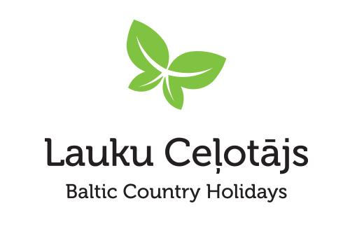
Asnāte Ziemele
LLTA “Lauku ceļotājs” prezidente
T.: +371 29285756

Šī ziņa sagatavota Interreg Centrālās Baltijas programmas 2021-2027 projekta “Baltijas un Somijas īstā ābolu sidra eksports uz Austrāliju (BALT-FIN CIDER)” ietvaros, ko līdzfinansē Eiropas Savienība.
Programmas vadošā iestāde neatbild par tajā ietvertās informācijas iespējamo izmantošanu.

